Tillsynsbegäran – information om höga naturvärden och fridlysta arter i avverkningsanmälan A 48030-2023 i Eksjö kommun
Denna tillsynsbegäran behandlar höga naturvärden i avverkningsanmälan A 48030-2023 i Eksjö kommun som inkom 2023-10-05 och omfattar 1,3 ha.
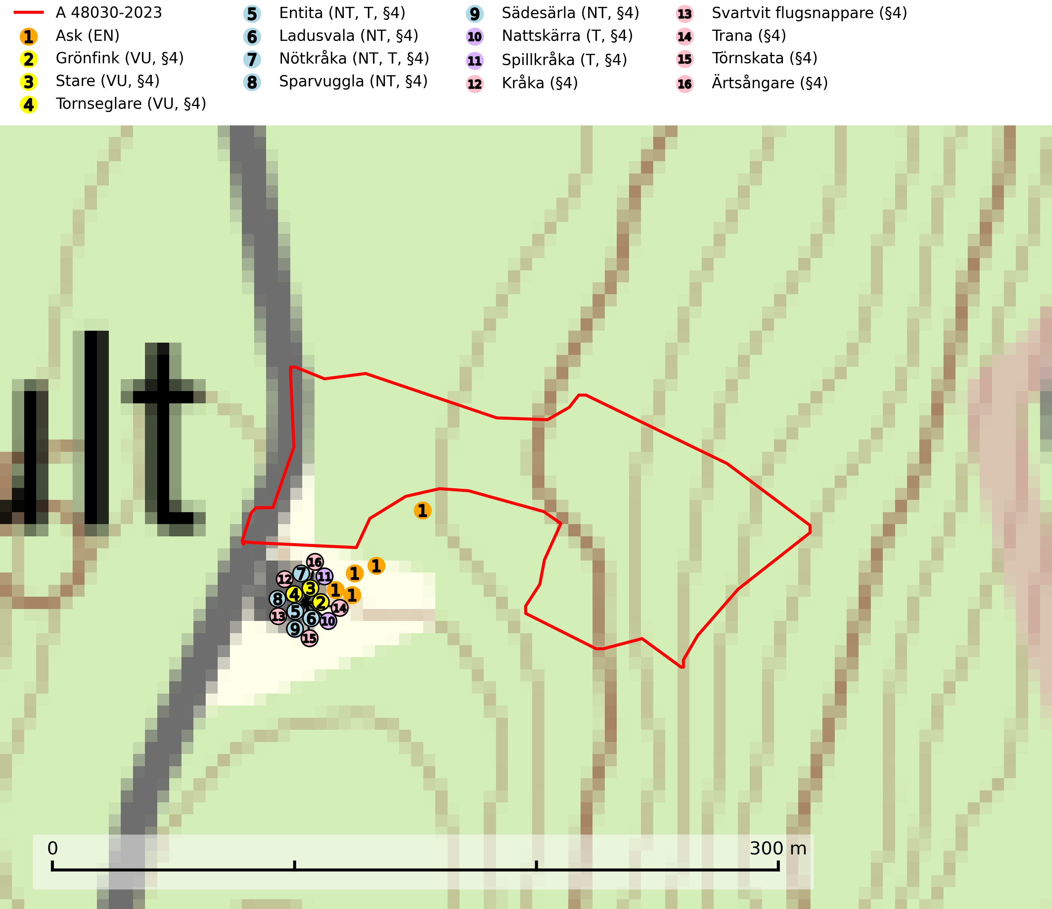
Figur 1. Fyndplatser för naturvårdsarter inom 24 meter från avverkningsanmälan. Markörer utan svart kant är placerade på fyndplatsen. Markörer med svart kant är placerade vid sidan av fyndplatsen har ett svart streck som visar fyndplatsens exakta position. Kartans mittpunktskoordinat är N 6390406, E 515284 i SWEREF 99 TM.
Inom 24 meter från avverkningsanmälan finns fynd av 16 naturvårdsarter, varav 9 är rödlistade, 15 är fridlysta och 4 är typiska (T): ask (EN), grönfink (VU, §4), stare (VU, §4), tornseglare (VU, §4), entita (NT, T, §4), ladusvala (NT, §4), nötkråka (NT, T, §4), sparvuggla (NT, §4), sädesärla (NT, §4), nattskärra (T, §4), spillkråka (T, §4), kråka (§4), svartvit flugsnappare (§4), trana (§4), törnskata (§4) och ärtsångare (§4). Se Figur 1.

Tillsynsbegäran
Vi begär härmed att Skogsstyrelsen fattar beslut enligt miljöbalken som säkerställer att skogens höga naturvärden bevaras samt att EU-lagstiftning efterlevs och att artskyddsbrott förhindras.
Vi önskar även ta del av de ställningstaganden och beslut som myndigheten meddelar till följd av aktuell avverkningsanmälan och föreningens inlaga (se 34 § förvaltningslagen).

Naturvårdsarter och fridlysta arter
Nedan följer beskrivningar av de naturvårdsarter och fridlysta arter som har sina livsmiljöer och växtplatser i den avverkningsanmälda skogen. Se även ytterligare artfakta i BILAGA 1. De påträffade naturvårdsarterna är ett tydligt kvitto på att det rör sig om en skog med höga naturvärden.
Ask (EN) växer naturligt på frisk till fuktig, näringsrik, mullrik mark, gärna med rörligt, ytnära grundvatten. Asken är mycket viktig för den biologiska mångfalden och den är värd för minst 213 arter i olika organismgrupper, av vilka åtminstone 42 är askspecialister, ytterligare 8 arter förekommer endast på ask och alm. Bland dessa kan nämnas asknätfjäril (EN, §4a), askvårtlav (EN) och askpraktbagge (NT). Det finns en ökad risk att dessa arter försvinner när populationen av ask minskar. Asken är kraftigt drabbad av askskottsjukan, men angripna askar bör inte avverkas eftersom det är så många andra arter knutna till ask, såväl till döda som till levande träd. Eftersom sjukdomen är vindspridd så finns den redan nästan överallt där det finns askar, och till skillnad från almsjukan så förhindrar eller försvårar man inte spridningen genom att ta bort träd. Asken är globalt rödlistad som nära hotad (NT) vilket medför ett internationellt ansvar för arten (SLU Artdatabanken, 2026; IUCN, 2017).
Tornseglare (VU, §4) har minskat med 40 (30–50) % under de senaste 24 åren och minskningstakten överstiger gränsvärdet för sårbar (VU). Tornseglaren är en typisk hålhäckare som numera huvudsakligen är knuten till mänsklig bebyggelse. En mindre andel av beståndet häckar i mer ursprungliga miljöer, i första hand i gamla hackspetthål (främst spillkråkehål) och andra typer av håligheter i träd, men även i klippskrevor. I de inre delarna av de två nordligaste länen (Lappland) häckar den huvudsakligen i ren skogsmiljö, framförallt i gammal gles tallskog. För de tornseglare som häckar i träd i Norrlands inland har situationen sannolikt försämrats till följd av minskad mängd hålträd och av stora arealer tät produktionsskog. När arten förekommer i sluten skog handlar det ofta om skyddsvärda skogsmiljöer med äldre tallskog av naturskogskaraktär (SLU Artdatabanken, 2026; Skogsstyrelsen, 2016).
Entita (NT, §4), rödlistad som nära hotad och prioriterad art i Skogsvårdslagen, har häckningsrevir i anmälan. Minskningstakten innevarande 10-årsperiod beräknas till 20 (10–30) % och bedöms vara nära gränsvärdet för Sårbar (VU). Entitan är ortstrogen och reviret är i genomsnitt omkring 5 hektar, ibland uppåt 20 hektar stort. Entitan är en utpräglad lövskogsfågel som föredrar flerskiktade, gärna högvuxna skogar med inslag av äldre träd och välutvecklat buskskikt. Även alkärr med videsnår hör till de miljöer som utnyttjas. Arten häckar ofta i skogar som är svagt eller inte alls påverkade av skogsbruk, ofta rör det sig om värdekärnor med höga naturvärden. Entitan missgynnas av konventionellt skogsbruk och dess ortstrohet och dåliga spridningsförmåga gör den känslig för fragmentering. Entita är typisk art för 9080 Lövsumpskog (Skogsstyrelsen, 2016, SLU Artdatabanken, 2021).
Nötkråka (NT, §4) är uppdelad på de två underarterna tjocknäbbad nötkråka (NT) som häckar i mossrik granskog med närbelägna hasselbestånd i södra och mellersta Sverige samt smalnäbbad nötkråka som är specialiserad på sibirisk cembratall i norra Sverige. Minskningstakten, som framför allt rör den tjocknäbbade nötkråkan (NT), har uppgått till 25 (10–40) % under de senaste 15 åren och bedöms vara nära gränsvärdet för sårbar (VU). Minskningen avser förekomstarea, kvalitén på artens habitat (minskad förekomst av hassel och försämrade häckningsmiljöer i barrskog) och antalet reproduktiva individer. Reviren har en storlek på 12–15 hektar och den häckar i mossrik äldre granskog med närbelägna hasselbestånd inom 5–6 km avstånd från häckningsområdet.
Avverkning, gallring och röjning av såväl granskog i häckningsreviret som hassel i födosöksområdena missgynnar nötkråkan kraftigt och det kan ta åtskilliga decennier innan skogen åter blir lämplig för häckning. För att säkerställa existensen för den tjocknäbbade nötkråkan bör de förekomster av hassel, som nu visat sig tillräckliga för nötkråkan, bevaras. Hasselbuskar bör inte huggas ned i hagmarker eller intill åkrar där nötkråkor födosöker, eftersom dessa fristående buskar ger betydligt mer nötter än hasselbuskar som står i skog. Likaså är bevarande av nuvarande karaktär hos sådan granskog, som nu genom angränsande hasselförekomst visat sig kunna hysa en nötkråkestam, nödvändig. Nötkråka är typisk art för 9010 Taiga (SLU Artdatabanken, 2026; Skogsstyrelsen, 2016).
Sparvuggla (NT, §4) är fridlyst enligt 4§ artskyddsförordningen och omfattas av bilaga 1 EU:s fågeldirektiv. Den har minskat med 15 (5–25) % under de senaste 15 åren och minskningstakten för den svenska populationen bedöms vara nära gränsvärdet för Sårbar (VU). Sparvugglan häckar i naturskog samt i klassisk bondeskog och förekommer främst i större skogsområden som domineras av barrblandskog med stort inslag av asp, björk och andra lövträd. Den behöver relativt stora skogsområden och saknas helt i mindre skogar och isolerade dungar. Reviren är i storleksordningen upp till 200 hektar. Sparvugglan missgynnas av överföring av variationsrika bondeskogar till ensartade produktionsskogar. Särskilt avverkning av lövträdsrika kantzoner och igenplantering av gamla inägor (SLU Artdatabanken, 2026; Skogsstyrelsen, 2016).
Nattskärra (§4) hör i ett historiskt perspektiv hemma i utmarkernas glesa, betade skogar, på ljunghedar och brandfält, tallmoar och i anslutning till torra naturbetesmarker i gränsen mot skogen. Numera påträffas arten i första hand i glesa tallskogar på hällmarker, sandfält och kring högmossar. Uppträder ofta i anslutning till hyggen. Hemområdet för häckande nattskärror är enligt brittiska studier 50–200 hektar, men det förekommer att nattskärror flyger över 5 kilometer för att födosöka i särskilt insektsrika miljöer. Nattskärra är fridlyst enligt 4§ artskyddsförordningen, omfattas av bilaga 1 EU:s fågeldirektiv och är typisk art för 9010 Taiga (Skogsstyrelsen, 2016; SLU Artdatabanken, 2025).
Spillkråka (§4) omfattas av bilaga 1 i EU:s fågeldirektiv och är typisk art för 9010 Taiga och 9740 Skogsbevuxen myr. Den behöver grova träd, främst tall, asp och bok som boträd. Skogsbruk med korta omloppstider och täta, homogena ungskogar utgör det största hotet. Spillkråka är en nyckelart i skogliga miljöer vars övergivna bohål utnyttjas av flera andra hålhäckande fågelarter och fladdermöss, däribland pärluggla (EN, §4), knipa (§4), salskrake (§4) och skogsduva (§4). Hökuggla (VU, §4) och slaguggla (§4) häckar ofta i högstubbar som brutits av i höjd med ett gammalt spillkråkebo (SLU Artdatabanken, 2026; Skogsstyrelsen, 2016).

EU:s fågeldirektiv
Europeiska unionens medlemsländer är skyldiga att agera i enlighet med EU:s fågeldirektiv där det uttryckligen står att direktivet gäller för fåglar samt för deras ägg, bon och livsmiljöer (artikel 1). Vidare att de åtgärder som vidtas inte får leda till en försämring av den nuvarande situationen beträffande bevarandet av de fågelarter som avses i artikel 1 (artikel 13). Fågeldirektivet är styrande för tillsynsansvariga myndigheters ärendehantering, ställningstaganden och beslutsfattande.

BILAGA 1 – Fridlysta arter

Entita – ekologi samt krav på livsmiljön
Entita (NT, §4) är rödlistad som nära hotad, fridlyst och prioriterad art enligt Skogsvårdslagen. Den omfattas av EU:s fågeldirektiv och är typisk art för 9080 Lövsumpskog. Minskningstakten har uppgått till 20 (10–30) % under de senaste 10 åren och bedöms vara nära gränsvärdet för Sårbar (VU). (A2b) (SLU Artdatabanken, 2021).
Entitan är en utpräglad lövskogsfågel som påträffas i ädellövskogar, strandskogar, ekhagar, igenväxande hagmarker, lövdungar, parker och trädgårdar. Den föredrar flerskiktade, gärna högvuxna skogar med inslag av äldre träd och med ett välutvecklat buskskikt. Ek- och hasseldominerade skogar och dungar, samt alkärr med videsnår, hör till de miljöer som ofta utnyttjas. I sydligaste Sverige är bokskog en viktig miljö (Skogsstyrelsen, 2016).
Reviren är relativt stora för en småfågel, i genomsnitt omkring 5 hektar men de kan vara upp till 20 hektar. Entitan är en utpräglad stannfågel och rör sig inte långt från kläckningsplatsen; ungfåglarna sprider sig sällan mer än 5 km från födelseplatsen och etablerade fåglar lämnar därefter inte sitt revir (Skogsstyrelsen, 2016). Det häckande paret försvarar sitt revir året runt. De tillåter dock en grupp av ungfåglar att etablera sig inom deras revir och så bildas en vinterflock, vilket sker redan i juni månad. Även under kalla vintrar stannar entitan kvar inom sitt revir. Hittar man entitor vid sitt foderbord beror det på att fågelmatningen ligger inom ett entiterevir (SLU Artdatabanken, 2021). Arten är känslig för fragmentering och har svårt att etablera sig i isolerade skogsområden. Entitan är hålhäckare, men kan inte själv hacka fram sitt hål utan är beroende av miljöer som erbjuder naturliga hål (Skogsstyrelsen, 2016).
Arten häckar ofta i skogar som är svagt eller inte alls påverkade av skogsbruk. Särskilt i Svealand ofta i skogar som har höga naturvärden och utgör skogliga värdekärnor. Entitan missgynnas av konventionellt skogsbruk genom minskad förekomst av risiga, flerskiktade skogar liksom av avverkning av lövträdsrika kantzoner. Entitans ortstrohet och dåliga spridningsförmåga gör den känslig för fragmentering (Skogsstyrelsen, 2016).

Referenser – entita
Skogsstyrelsen, 2016. Vägledning för hänsyn till entita. https://www.skogsstyrelsen.se/globalassets/lag-och-tillsyn/artskydd/vagledningar-for-hansyn-till-faglar/entita-vagledning-hansyn2.pdf
SLU Artdatabanken, 2021. Artfaktablad. Naturvård – artfakta. SLU Artdatabanken, Uppsala

Sparvuggla – ekologi samt krav på livsmiljön
Sparvuggla (NT, §4) är fridlyst enligt 4§ artskyddsförordningen och omfattas av bilaga 1 EU:s fågeldirektiv. Den har minskat med 15 (5–25) % under de senaste 15 åren och minskningstakten för den svenska populationen bedöms vara nära gränsvärdet för Sårbar (VU) (SLU Artdatabanken 2026).
Sparvugglan häckar i naturskog samt i klassisk bondeskog och förekommer främst i större skogsområden som domineras av barrblandskog med stort inslag av asp, björk och andra lövträd. Den behöver relativt stora skogsområden och saknas helt i mindre skogar och isolerade dungar. Reviren är i storleksordningen upp till 200 hektar. Sparvugglan missgynnas av överföring av variationsrika bondeskogar till ensartade produktionsskogar – särskilt avverkning av lövträdsrika kantzoner och igenplantering av gamla inägor (Skogsstyrelsen, 2016).

Referenser – sparvuggla
Skogsstyrelsen, 2016. Vägledning för hänsyn till sparvuggla.
SLU Artdatabanken, 2026. Artfaktablad. Naturvård – artfakta. SLU Artdatabanken, Uppsala.

Spillkråka – ekologi samt krav på livsmiljön
Spillkråka (§4) ingår i bilaga 1 EU:s fågeldirektiv och är typisk art för 9010 Taiga och 9740 Skogsbevuxen myr. Den lever i både barr- och blandskog liksom i ren lövskog. De tätaste populationerna tenderar att finnas i äldre, variationsrik blandskog med gott om död ved och gamla träd. Varje par utnyttjar 400–1000 hektar skog beroende på skogens kvalitet. Skogsbruk med korta omloppstider och täta, homogena ungskogar utgör det största hotet (SLU Artdatabanken, 2026).
Spillkråka är en nyckelart i skogliga miljöer vars övergivna bohål utnyttjas av flera andra hålhäckande fågelarter och fladdermöss, däribland pärluggla (EN, §4), knipa (§4), salskrake (§4) och skogsduva (§4). Hökuggla (VU, §4) och slaguggla (§4) häckar ofta i högstubbar som brutits av i höjd med ett gammalt spillkråkebo (Skogsstyrelsen, 2016).

Referenser – spillkråka
Skogsstyrelsen, 2016. Vägledning för hänsyn till spillkråka. Vägledningar och kunskapsstöd artskydd – Skogsstyrelsen.
SLU Artdatabanken, 2026. Artfaktablad. Naturvård – artfakta. SLU Artdatabanken, Uppsala.

